矩阵A班例题
一.填空
(1)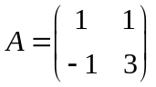，则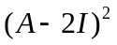= ，极小多项式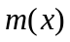=
(2)写出子空间的维数公式：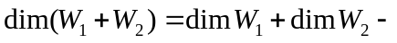
(3) I是单位矩阵，则范数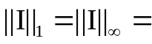
(4)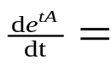 ， 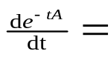

二..判断正误
(1) 是矩阵范数, 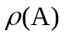是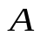的谱半径. 则 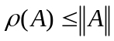 （ ）
(2) Hermite阵的特征根全为实数 （ ）
(3) 如果A的极小多项式无重根，则A可对角化（单阵） （ ）
(4) 如果A为方阵，则行列式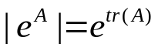 （ ）
(5) 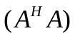的特征根全为非负数 （ ）
(6) 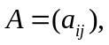则迹有公式：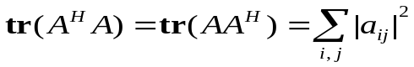 （ ）
(7) 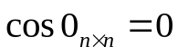 （ ）； 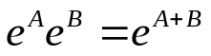 （ ）
二.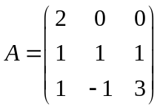(1)求特征多项式与极小多项式
(2)写出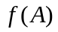的广谱公式；利用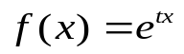求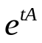；
(3)求解

- 求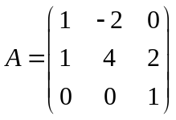的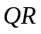分解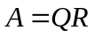，其中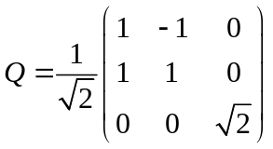.
可知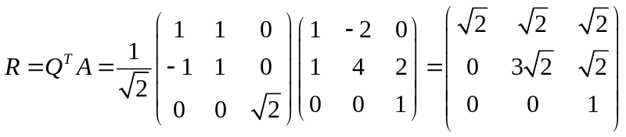，得到
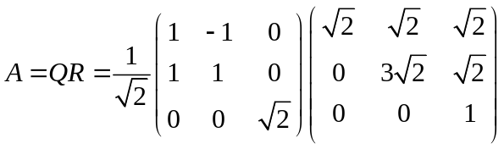

四. (2)分别求下列 的最小多项式；写出的Jordan形并判断能否对角化 ,
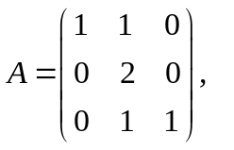.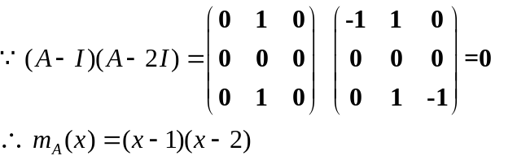

其中 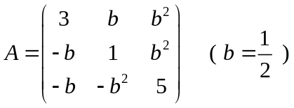，判断能否对角化.
(3) 的盖尔圆半径为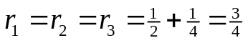，3个盖尔圆盘为
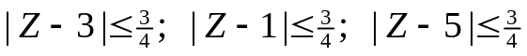画出 的盖尔圆盘如下：
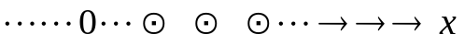
Pf(证)：
可知3个盖尔圆中心在轴上，都是独立的圆，且为实数矩阵
故有3个不同实特征值；可知3个特征值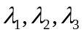适合
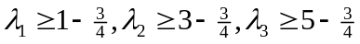
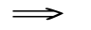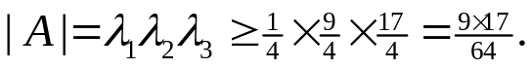
有3个不同特征值，故能对角化。
六．（本题共10分，每小题5分）
(1)设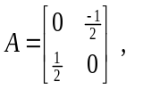 计算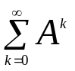
解 (1)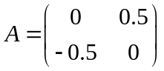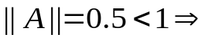绝对收敛。
由公式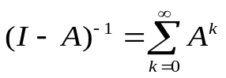
=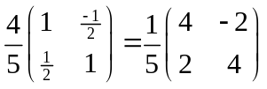
七．设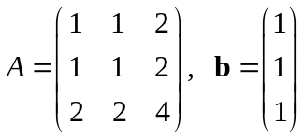
(1)求满秩分解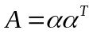，其中为列向量，并求的特征根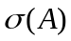
的根(谱)为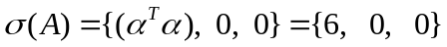
(2)求广义逆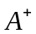与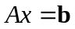的最佳极小二乘解.
解 (1) 秩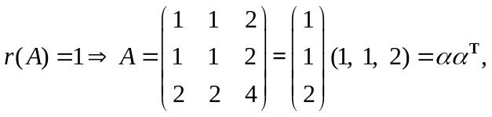其中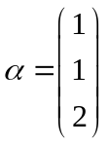
秩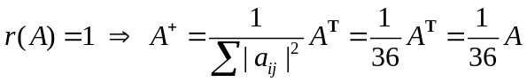.
(2)是矛盾的，有最佳极小二乘解
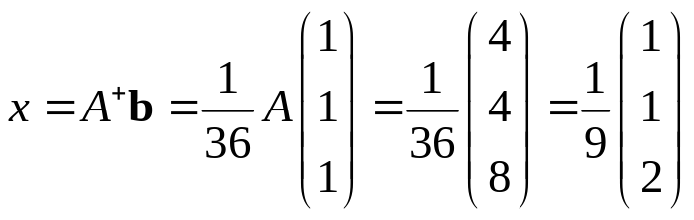

八．设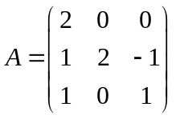 ，写出的极小多项式；分别求, 的谱分解公式(是解析函数)；计算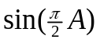．
解
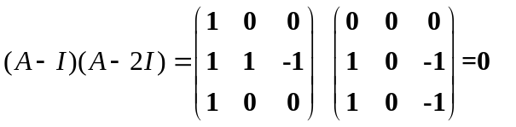
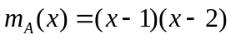； 令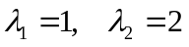
令 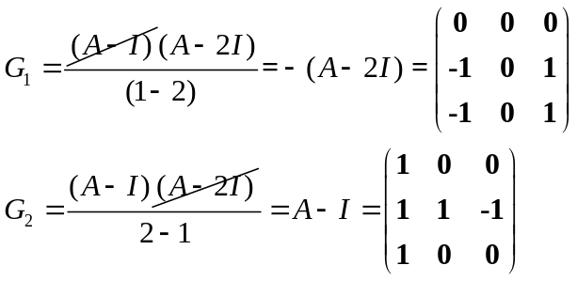
, 谱分解公式为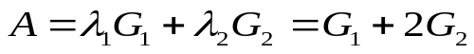
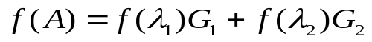；
令
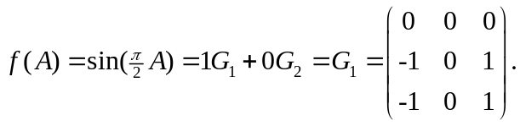
九．若是3阶阵的特征根，设是解析函数，且有定义.
(1)试用许尔(Schur)公式证明的特征根为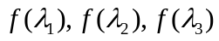.
Pf(证) (1) 许尔(Schur)公式：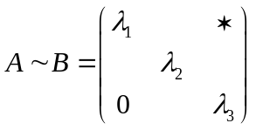(相似)
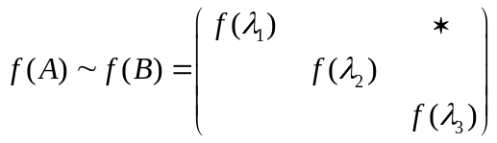 (相似)
的特征根为.
(2) 令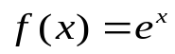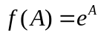的特征根为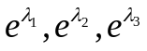
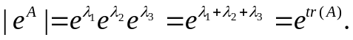
7. 求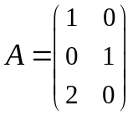的奇异值与简化奇异分解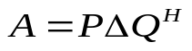；利用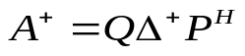
计算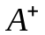
7. 已知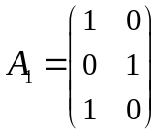，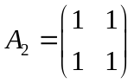，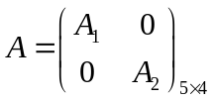，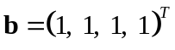
（1）求广义逆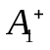与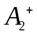； （2）求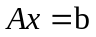的最佳最小二乘解
3 已知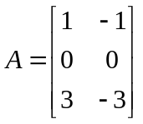，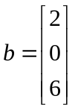，（1）求的奇异值分解，（2）求的广义逆
（3）求的极小范数解或最小二乘解
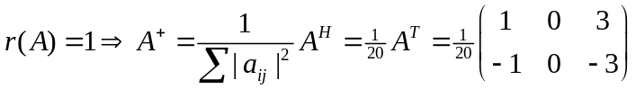
可知是相容的, 极小范数解为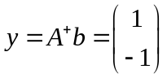（？？）
计算可得的奇异值分解为（奇异值为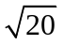）
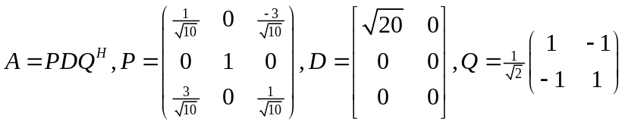
4. 已知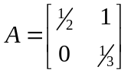。（1）证明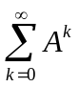绝对收敛，（2）计算.
（1）可知, 谱半径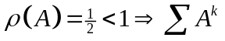绝对收敛
（2）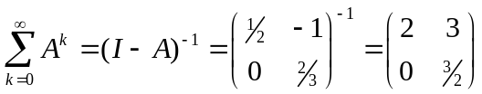

2．(1)画出下列矩阵A 的盖尔圆盘; 证明A至少有两个实特征值．
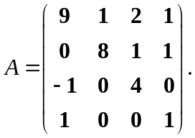
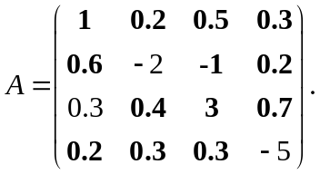

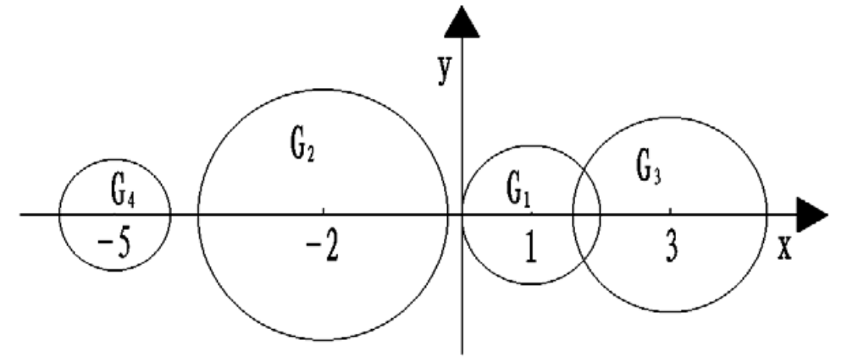

的4个盖尔圆为： 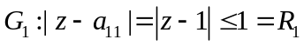，
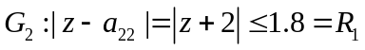
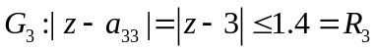，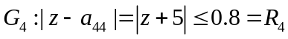.如图示。
特别：一个孤立Ger圆中恰有一个特征值
A至少有两个实特征值（利用实系数方程的虚根成双出现）
例 画出矩阵A 的盖尔圆盘; 证明A至少有两个实特征根
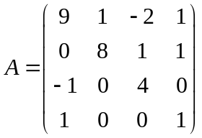
解：的盖尔圆 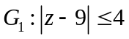，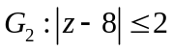，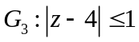，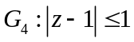.
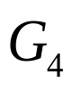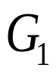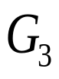
9
8
O
如图，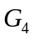为孤立圆，有一个实特征值，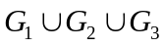中含的另三个特征值，其中必有一个为实特征值（否则将出现四个特征值.矛盾.）
例2 设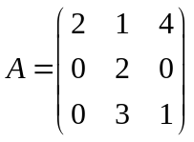，求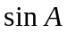.
解 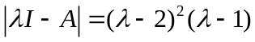，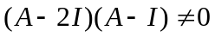，最小式为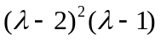），
可设公式：
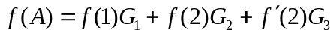，为任意解析式
令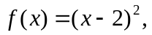可知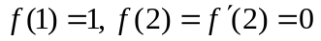代入公式可得
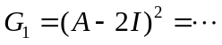
再令
代入公式可得 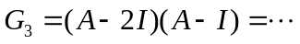
令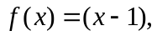可知
代入公式可得
得公式：
令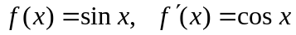代入公式得
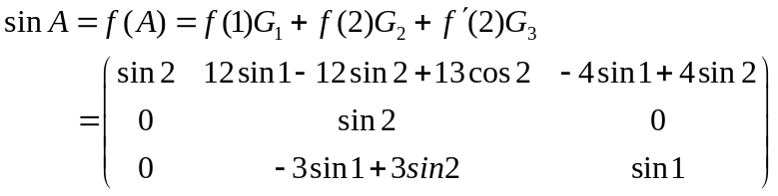

B班原题 设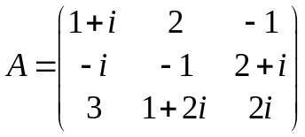（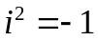），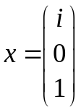
（1）计算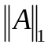与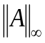． （2）计算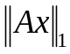，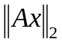及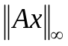．
解：1）、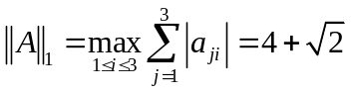（列范数）
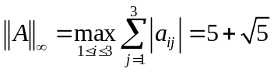（行范数）
2）、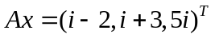
所以